9º Documentación de características técnicas del equipo

El objetivo de estas hojas es homogeneizar valores para facilitar la comparativa de ofertas presentadas, en algunos aspectos, pero no limita la información que describa las características completas del equipo, normativas y certificados relacionados.

Se admiten comentarios complementarios sobre los datos, pudiendo incluirse en la misma hoja de cada apartado, preferentemente, o en hojas añadidas a continuación.

Todos los datos suministrados serán para una configuración de la grúa para operación con cuchara cuatricable y cuchara mecánica.

1: Características generales de la grúa
Altura del punto de articulación de la pluma (z) (m)
Altura del punto de vista del operador en cabina (z) (m)
Altura de la grúa (excepto pluma) (z)
Dimensiones del pórtico (x -y-z) (m)
Distancia entre los ejes de los apoyos del pórtico (x - y) (m)
Dimensiones entre extremos del grupo de traslación (x) (m)
Galibo bajo pórtico (z) (m)
Número de bogíes por apoyo
Número de ruedas por bogie
Numero de ruedas conducidas
Distancia entre ejes de rueda(mínima/máxima) (m)
Diámetro de rueda (mm)
Peso total de la grúa aproximado (t)
Viento máximo admisible, en uso o traslación (m/s)
Viento máximo admisible, fuera de servicio (m/s)
Temperaturas ambientales admisibles (máxima/mínima) (ºC)
Consumo de energía para ciclo completo de acuerdo pto.-4 (Kwh/t)
Ejes de referencia:
x = dirección raíles; y = dirección perpendicular; railes z = altura desde la superficie del muelle

2: Cargas sobre el muelle
Carga máxima por apoyo (t) lado tierra
Carga máxima por rueda (t) lado tierra
Carga máxima por apoyo (t) lado mar
Carga máxima por rueda (t) lado mar

3: Capacidades de la grúa automóvil
Alcance mínimo (m)
Alcance máximo (m)
Altura máxima de elevación de la carga, medida extremos cables elevación (m)
Altura mínima por debajo del muelle, medida extremos cables elevación (m)
Capacidad máxima de carga (t) para clasificación A8
Espectro de carga para clasificación A8 y carga máxima (Qx de acuerdo a FEM 1.001)
Duración estimada para A8, carga máxima y Qx (Ux de acuerdo a FEM 1.001)
Porcentaje de carga de vuelco para carga máxima y A8
Alcance medido desde el eje de simetría de la grúa. Salvo indicación en contra todos los valores reflejados serán para la carga máxima con clasificación A8.

4: Rendimiento de la grúa
Vel. máxima de elevación de cuchara (m/min)
Vel. máxima de descenso de cuchara (m/min)
Vel. máxima de apertura de cuchara (m/min)
Vel. máxima de cierre de cuchara (m/min)
Vel. máxima de rotación (rpm)
Vel. máxima de subida de pluma (m/min)
Vel. máxima de bajada de pluma (m/min)
Vel. máxima de traslación (m/min)
Rendimiento con mineral de hierro (2,4 t/m3, tamaño 0-50 mm)
Rendimiento con carbón (0,9 t/m3, tamaño 0-50 mm)
Considerando carga máxima con clasificación A8 para todos los datos suministrados.

Cálculo de rendimientos para punto de extracción considerado un radio de giro de 25 metros al punto de vertido y posición de extracción y vertido de acuerdo al croquis adjunto.
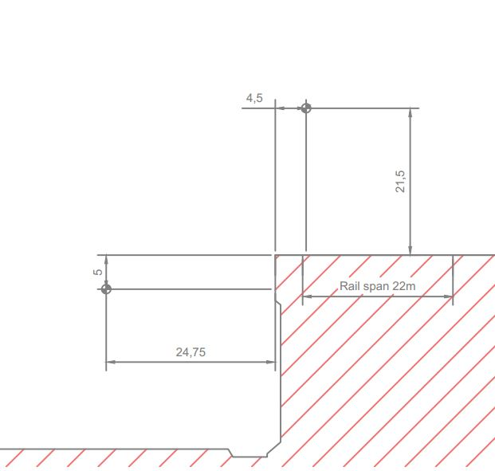

Se especificarán en planos asociados a este punto los siguientes datos sobre las cucharas de mineral de hierro y carbón empleados en los cálculos:

- Tipo de cuchara.
- Tara (t).
- Capacidad (m3).
- Dimensiones cuchara abierta.
- Dimensiones cuchara cerrada.

5: Garantía y Servicio postventa
Disponibilidad diaria de la atención telefónica de emergencia (h)
Disponibilidad anual de la atención telefónica de emergencia (días)
Tiempo de traslado de equipo de reparación de averías (h)
Plazo de garantía (años)

Se especificará en este punto la organización del servicio de soporte de la compañía en España. Indicando el personal y capacitación disponible en cada centro.

6: Mantenimiento
Horas hombre mantenimiento realizado por operador de grúa (h) 1er año
Horas hombre mantenimiento realizado por operador de grúa (h) 5 años
Horas hombre mantenimiento realizado por operador de grúa (h) 10 años
Horas hombre mantenimiento mecánico realizado por técnico de EBHISA (h) 1er año
Horas hombre mantenimiento mecánico realizado por técnico de EBHISA (h) 5 años
Horas hombre mantenimiento mecánico realizado por técnico de EBHISA (h) 10 años
Horas hombre mantenimiento eléctrico realizado por técnico de EBHISA (h) 1er año
Horas hombre mantenimiento eléctrico realizado por técnico de EBHISA (h) 5 años
Horas hombre mantenimiento eléctrico realizado por técnico de EBHISA (h) 10 años
Horas hombre mantenimiento mecánico realizado por técnico del adjudicatario (h) 1er año
Horas hombre mantenimiento mecánico realizado por técnico del adjudicatario (h) 5 años
Horas hombre mantenimiento mecánico realizado por técnico del adjudicatario (h) 10 años
Horas hombre mantenimiento eléctrico realizado por técnico del adjudicatario (h) 1er año
Horas hombre mantenimiento eléctrico realizado por técnico del adjudicatario (h) 5 años
Horas hombre mantenimiento eléctrico realizado por técnico del adjudicatario (h) 10 años

En el supuesto de 4.000 horas de funcionamiento al año y referido al mantenimiento preventivo.

Se entregará en este apartado un cálculo de los costes de materiales a reponer en la grúa de acuerdo a su vida útil de diseño, para un uso de 4.000 horas año y 10 años de uso, de los equipos integrantes de las maniobras de elevación, giro, traslación y elevación de pluma.

Esto quiera decir que, por ejemplo, una rueda de traslación que se ha diseñado para una duración teórica de 30.000 horas habría de ser cambiada a esas horas y por lo tanto habría de sumar en ese coste a calcular.

Este cálculo se entregará dividido por movimiento y se explicitará en el mismo el elemento cambiado y su coste unitario.

7: Mejoras.

Se incluirán en este apartado la descripción y características técnicas de todos aquellos elementos o sistemas incorporados a la grúa y que tengan la consideración de mejoras al equipamiento estándar suministrado.

8: Plazos.

En este apartado se recogerán los plazos previstos para el suministro: ingeniería, fabricación transporte, montaje, pruebas y cuantas labores sean necesarias para la puesta en producción de la grúa.

Los plazos se contabilizarán desde la fecha de comunicación de la adjudicación del contrato hasta la entrega en condiciones de operación de la grúa.

Documentación adicional

En este apartado se incluirá toda la información adicional sobre la grúa que no haya sido incorporada en los apartados previos. Podrán aparecer repetidos algunos datos ya incluidos en esos apartados, admitiéndose documentos preparados por el licitador anteriormente a este concurso (manuales, catálogos generales, hojas de características generales, etc.).

Se incluirá, al menos:

- Planos de alzados de la grúa
- Esquemas eléctricos de la grúa.
- Tablas de capacidades máximas para distintos alcances, indicando el correspondiente aprovechamiento de la carga de vuelco en porcentaje, en cada caso, así como los pesos y tipologías de la cuchara consideradas para los siguientes supuestos:
  - Descarga de mineral de hierro, densidad 2,4 t/m3 y tamaño de partícula 0-50 mm.
  - Descarga de carbón, densidad 0,9 t/m3 y tamaño de partícula 0-50 mm.
- Diagramas de cargas que representen gráficamente las tablas de capacidades máximas.
- Sistemas de accionamiento principales: Motores, motoreductores, reductores, frenos. Se incluirá fabricante, modelo, potencia y configuración.
- Clasificación de los sistemas de elevación de cable, subida de pluma, giro y traslación, según UNE EN 58132 / FEM 1001 incluyendo Mx, Lx y Tx para cada uno de ellos.
- Características técnicas de los cables de elevación y apertura suministrados con el equipo.
- Potencia y descripción técnica del transformador principal.
- Devanador de cable de alimentación, marca y modelo ofertado.
- Características de otros posibles equipos accesorios ofertados.
- Indicación de las normativas y criterios de diseño de referencia, certificados y homologaciones que se dispongan.
- Fotografías descriptivas de todo el equipo y sus elementos. En el caso de elementos que aún no se hayan fabricado, si las fotografías no se correspondiesen exactamente con la propuesta de equipo hecha en la oferta, se deberán indicar las diferencias existentes.
- Sistema de automatización de la grúa, PLC (marca/modelo), entradas/salidas digitales, entradas/salidas analógicas, bus de campo. Pantallas de operador, definición y funciones de las mismas.
- Sistema de engrase: esquemas de sistema de engrase, nº de engrases centralizados (nº de puntos y ubicación de cada uno). Puntos de engrase manual (si los hubiera) ubicación y numero.
- Se describirá también, al menos:
  - Iluminación (función, potencia y ubicación).
  - Pintura y tratamiento de superficies.

EBHISA se reserva el derecho de solicitar al ofertante, cuantas aclaraciones (incluidos los cálculos), sean necesarios para la comprobación de la veracidad de los datos presentados en las ofertas y proceder a su comprobación, tanto en primera persona como por las entidades de certificación, ingenierías, etc.., que se consideren necesarias.

Gijón, 20 de Julio de 2016
EL DIRECTOR DE PROYECTOS

Gonzalo Mallo Gómez

